* Да буди машту и креативност

развој нових идеја, теорија, хипотеза, питања, стицање знања

* Да омогући да деца граде односе са другом децом, васпитачима родитељима
* Дете учи активним истраживањем у простору вртића

Све што се налази у простору резултат је заједничких пројеката које су реализовала деца, васпитачи, родитељи, чланови локалне заједнице и све то је подсетник на стечена знања и искуства

**\*ЛОКАЛНА ЗАЈЕДНИЦА\***

* Шире окружење у коме се одвија живот детета
* Богата садржајима који се могу искористити да се дете припреми за целоживотно учење, за стицање знања, самопоуздања, одговорности
* Дете учи активним истраживањем у просторима које нуди локална заједница (тргови, паркови, културни центри, спортски центри...)

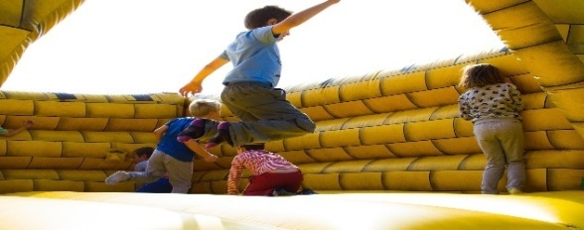

**ИГРА**

* Најприроднији начин учења
* Најважнији начин учења
* Интринзичка мотивација за игру
* Игра је увек добровољна
* У игри су деца та која постављају правила
* Кроз игру дете изражава своја осећања, мисли, идеје, истражује, уочава последице својих одлука
* У игри дете гради свој идентитет, гради односе са другима, учи да преговара, прави изборе, испробава различите улоге

Вртић постаје место у коме дете гради односе са другима - другом децом, васпитачима, родитељима, члановима локалне заједнице. Кроз те односе, дете развија самопоуздање, преузима одговорност, учи да прихвата друге, развија осећање прихваћености и припадности, развија сигурност. Када се осећа сигурно, дете је спремно да истражује, испробава нове ствари и на тај начин упознаје свет око себе. Када учење произилази из дечијих интересовања, онда оно подразумева унутрашњу мотивацију и самим тим деца уче са одушевљењем, брже уче, примењују то што су сазнала на нове ситуације. Деца се уче да уче током целог живота. Али нису само деца та која уче. **Вртић постаје заједница која учи - деца, васпитачи, родитељи, чланови локалне заједнице**.**ГОДИНЕ УЗЛЕТА**

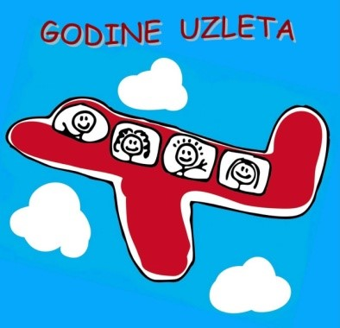

**ШТА СЕ ДЕШАВА НА ПРЕДШКОЛСКОМ УЗРАСТУ?**

* Највеће, најважније, најбрже промене у развоју
* Деца уче са великом посвешћеношћу
* Деца уче са великим ентузијазмом
* Деца су изразито истрајна на овом узрасту
* Дете је по природи радознало и мотивисано за учење
* Дете је креативно
* Дете је пуно потенцијала
* Свако дете је јединствено биће

**ШТА ЈЕ ДЕТЕ?**

* Биће пуно потенцијала
* Компетентно биће
* Способно да доноси одлуке и да доприноси свом окружењу
* Јединствено и целовито биће код кога су повезане све компоненте (физички развој, интелектуални, социјални, емоционални, језички, чулни развој)
* Вредно уважавања и поштовања
* Дете мисли, поставља питања, тражи одговоре
* Дете учи кроз односе које гради са другима
* Дете учи кроз оно што ради (делајући)

**КО ВАСПИТАВА ДЕТЕ?**



**\*РОДИТЕЉИ\***

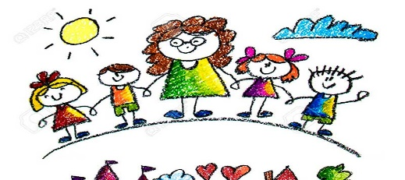

**\*ВАСПИТАЧИ\***

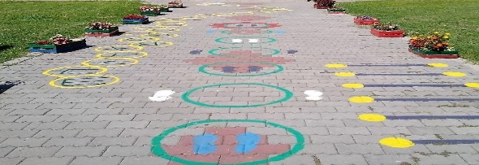

**\*ПРОСТОР\***

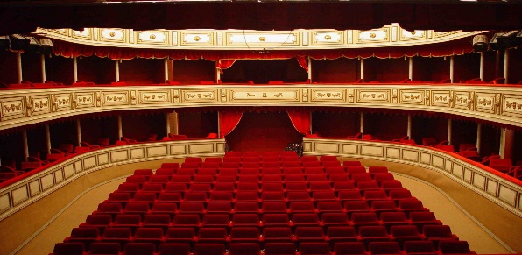

**\*ЛОКАЛНА ЗАЈЕДНИЦА\***

**\*РОДИТЕЉИ\***

* Први васпитачи своје деце
* Најбоље познају своје дете, његове потребе, интересовања, жеље
* Могу бити волонтери, непосредни учесници у активностима
* Вртић је подршка родитељима у њиховом укључивању у активности вртића
* Деца изражавају своје мишљење о томе како желе да њихови родитељи буду укључени

**\*ВАСПИТАЧИ\***

* Да прате и ослушкују децу
* Да помогну деци да остваре своје идеје
* Да заједно са децом развијају пројекте и да их обогаћују
* Да граде са децом квалитетне односе у којима ће деца развијати осећај сигурности, прихваћености, самопоуздања
* Да сарађује са родитељима и члановима локалне заједнице

**\*ПРОСТОР\***

Чине:

* Зграда вртића
* Двориште
* Просори у локалној заједници

Улога простора:

* Да подстиче на истраживање
* Да подстиче на игру